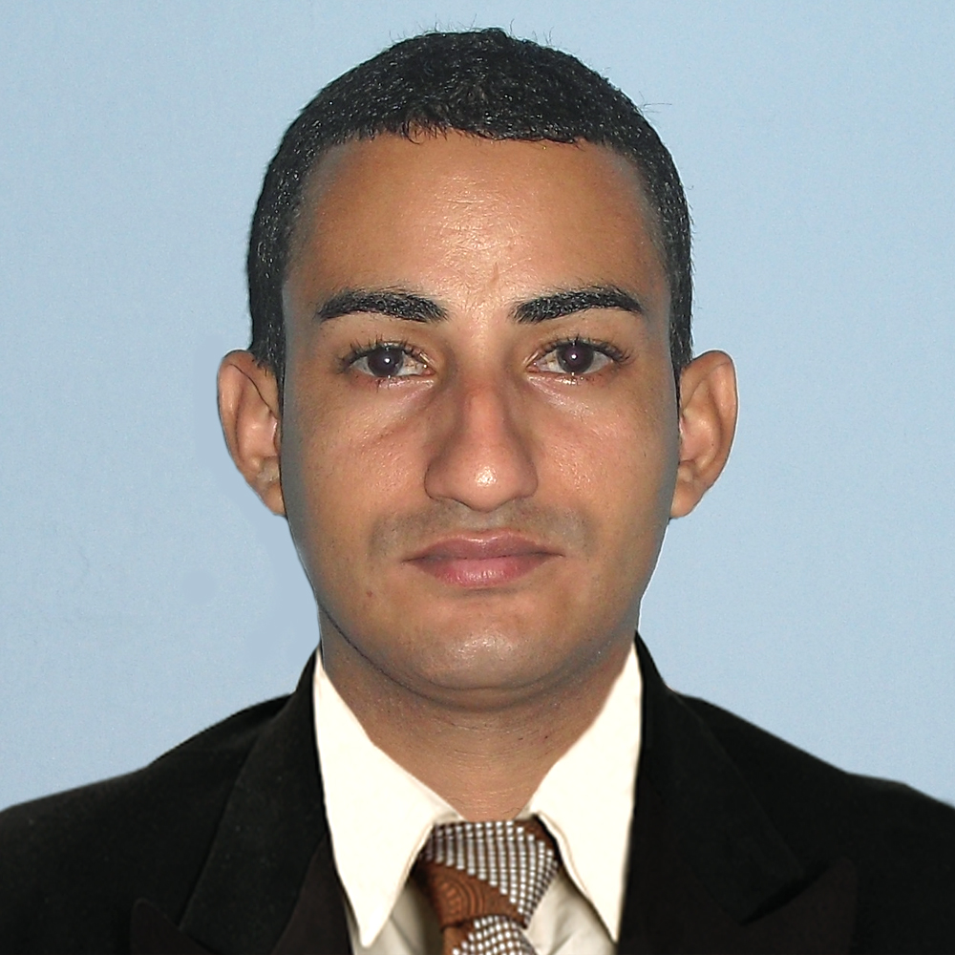
Síntesis Curricular
Aliek Méndez Bordón, natural de Chaparra de 26 años de edad, graduado de Licenciatura en Psicología en la Filial Universitaria Municipal Jesús Menéndez, en julio del año 2011, título de Oro con un índice académico de 5,39 puntos. Autor principal del proyecto de investigación: Acción psicosocial para el fortalecimiento de la labor de prevención social en comunidades del municipio Jesús Menéndez del que se obtiene resultados parciales satisfactorios a partir de su implementación. Ha obtenido varios premios en los eventos de base, municipales y provinciales del Forum de Ciencia y Técnica, en otros eventos desarrollados en el municipio y la provincia. Obtuvo la categoría de Relevante en el Evento Provincial Universidad 2012. Ha participado en eventos internacionales como el Seminario Internacional de Sanidad Agropecuaria desarrollado en mayo del 2011. Es autor de publicaciones en CD-R. en revistas electrónicas ubicadas en el Grupo II, III y IV. Acreedor del Premio Municipal a la Innovación Tecnológica. Ha recibido varios premios y reconocimientos de instituciones y organismos a nivel municipal y provincial por los aportes realizado en la solución de problemáticas sociales que afectan el entorno local. Ostenta la condición de Investigador Destacado otorgado por la Representación Municipal del CITMA en el año 2011. En la actualidad se desempeña como docente en la Filial Universitaria Municipal Jesús Menéndez, en la preparación de estudiantes para culminación de estudio en la modalidades de estatal y tesis. Especialista de Ciencia e Innovación Tecnológica, coordinador de la estrategia de proyecto y de género, así como y los postgrado: Herramientas básicas para la prevención social y formulación y Gestión de proyectos. Es el Representante de Relaciones Internacionales en cuya institución.
e-mail: aliekmb@ult.edu.cu

